**Usar Turbo C++. Grupo B.**

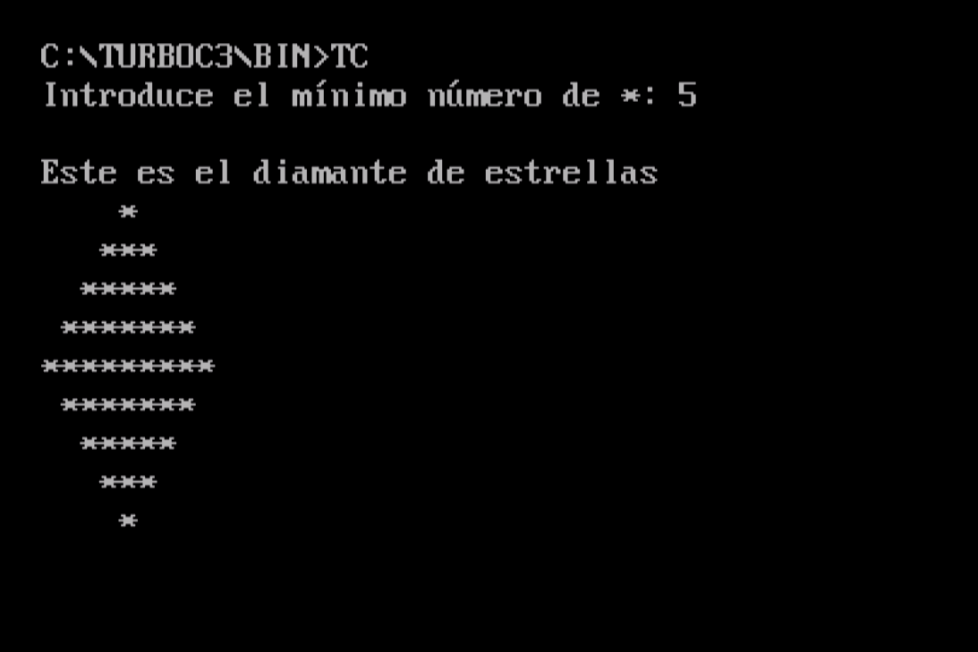

a) ¿Puedes localizar el ejecutable generado?

Si, está en C:\TURBOC3\SOURCE

b) ¿Se ejecuta en Windows? ¿Cómo podríamos abrirlo?

No, ya que no tes una versión compatible, se puede abrir con DosBox

c) Prueba a jugar con las ventanas de texto de Turbo C++. ¿Puedes maximizar una?

Si